查看LOV中的查询语句

原创 2011年10月14日 23:00:52

* 标签：
* [sql](http://so.csdn.net/so/search/s.do?q=sql&t=blog" \t "_blank) /
* [session](http://so.csdn.net/so/search/s.do?q=session&t=blog" \t "_blank) /
* [action](http://so.csdn.net/so/search/s.do?q=action&t=blog" \t "_blank) /
* 4999
* [编辑](http://write.blog.csdn.net/postedit/6874824)
* 删除

一直有实施顾问询问我XXForm的XX LOV是什么逻辑,取数SQL是什么来着,以前比较笨,打开Form去看,运气好点,碰到LOV和Record Group都是固定的就一下找到了,运气不好有可能LOV是动态绑定到ITEM上,而LOV的RG是动态生成,想找个查询的SQL,可能要吐血,下面介绍一个最简单的方法,方便快捷而准确:

1.打开个性化定义界面(如果没有权限,到系统配置文件设置中,查看是否是"隐藏诊断菜单"被设置成了是),所以定义一个个性化,action如下图所示:

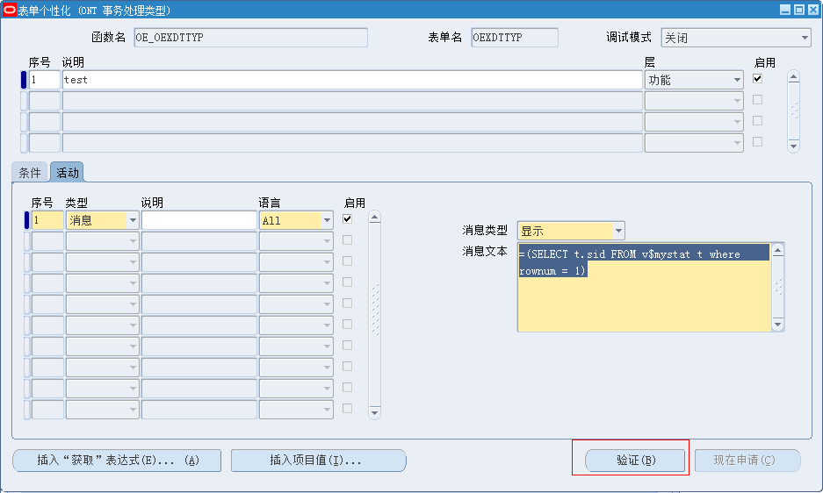

消息文本中的SQL语句是:"=(SELECT t.sid FROM v$mystat t where rownum = 1)",点击验证,获得当前SESSION 对应的sid,记录下来,例子中是102;

2.回到需要查询LOV界面随意输入数据,触发LOV的查询.

3.打开PL/SQL Dev,查询上一条和当前SQL的SQLADDRESS：

SELECT s.prev\_sql\_addr,s.sql\_address FROM v$session s WHERE s.sid = 102;

(有可能查询的间隔比较短,当前执行的SQL语句在sql\_address 字段中)

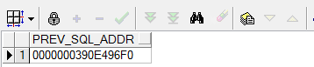

4.根据SQLaddress查询对应的SQL语句

SELECT sql\_text FROM v$sqltext\_with\_newlines t WHERE t.address = '0000000390E496F0' ORDER BY t.piece;

